Trabajo de Diploma
Entrega 2
Roldan Farias, Ignacio Adriel
2025

Tabla de contenido
Propuesta de Proyecto 3
Nombre Del Proyecto 3
Siglas Del Proyecto 3
Descripción 3
Motivación 3
Objetivos 3
Objetivo General 3
Objetivos Específicos 3
Alcance 4
Inclusiones 4
Exclusiones 4
Requerimientos 5
Requerimientos Funcionales 5
Requerimientos No Funcionales 6
Prototipos de Interfaz Gráfica 7
Diagramas de Actividad 10
Casos De Uso 14
Dominio de casos de uso 14
Gestionar Clientes 14
Gestionar Planes 20
Gestionar Rutinas y Progresos 25
Gestionar Clases 32
Gestionar Reservas 36
Modelo de dominio 42
Modelo de dominio actualizado 43
Diagramas de Secuencias (CORE) 44
Crear Rutina 44
Consultar Rutina 44
Modificar Rutina – Agregar Ejercicio 45
Modificar Rutina – Modificar Ejercicio 45
Registrar Progreso 46
Consultar Progreso 46
Registrar Reserva Individual (2da iteración) 47
Registrar Reserva Recurrente (2da iteración) 47
Diagrama de clases 48
Persistencia 49
Diagrama de la Base de Datos 49
Query de creación de la Base de Datos 49

Propuesta de Proyecto

Nombre Del Proyecto
Sistema para la administración de gimnasio.

Siglas Del Proyecto
SAG

Descripción
El sistema SAG es una aplicación de escritorio orientada a la administración interna de un gimnasio. Permitirá al personal encargado gestionar clientes, planes de suscripción, vencimientos y métodos de pago. También facilitará a los profesores la planificación de rutinas personalizadas, el registro del progreso de los clientes y la gestión de reservas de clases en el salón, respetando los cupos máximos por actividad. El sistema estará destinado únicamente a su uso interno por parte del personal del gimnasio.

Motivación
Actualmente, los procesos administrativos del gimnasio no se encuentran sistematizados. Debido al crecimiento tanto en la cantidad de clientes como de personal, la institución se ve en la necesidad de organizar sus tareas de una manera más eficiente. Frente a esta situación, se solicita el desarrollo de un sistema de gestión que permita optimizar el tiempo de trabajo del personal y mejorar el control general de las operaciones diarias del gimnasio.

Objetivos

Objetivo General
Desarrollar un sistema de gestión interno para gimnasios que permita al personal encargado y a los profesores administrar clientes, planes de suscripción, rutinas y reservas de clases de manera eficiente, garantizando un mejor control operativo y una experiencia de servicio más organizada.

Objetivos Específicos
- Registrar, modificar y eliminar clientes del sistema.
- Definir y asignar planes de suscripción, diferenciando entre planes básicos y planes con soporte de profesores.
- Gestionar vencimientos de planes y registrar métodos de pago.
- Gestionar ABM de profesores responsables de las clases
- Gestionar reservas de clases dictadas en el salón, con asignación de profesores y control de cupos máximos.

Alcance
El sistema SAG (Sistema para la Administración de un Gimnasio) será una herramienta de uso exclusivo del personal del gimnasio. Permitirá a los encargados gestionar la información de los clientes, sus planes contratados y sus vencimientos. El sistema contemplará distintos tipos de planes: uno básico sin intervención de los profesores, y otro avanzado que incluye soporte personalizado, como la planificación de rutinas y el seguimiento del progreso. Por otro lado, los profesores podrán gestionar la asignación de rutinas, el registro de progresos y las reservas de clases que dictan en el salón, las cuales pueden ser individuales, recurrentes o mensuales y tendrán cupos limitados.

Inclusiones
- Gestión de usuarios internos: acceso diferenciado para encargados y profesores.
- Gestión de clientes: alta, baja, modificación y consulta.
- Gestión de planes.
- Asignación de planes (con o sin soporte) a clientes.
- Gestión de vencimientos de planes.
- Planificación de rutinas por parte de los profesores para los clientes con soporte.
- Registro y consulta del progreso físico de los clientes por parte de los profesores.
- Gestión de clases: creación de clases, asignación de profesores, control de cupos y reservas.
- Registro de asistencia a clases.
- Control de ingreso al gimnasio en función del estado del plan del cliente.

Exclusiones
- Acceso al sistema por parte de los clientes (no incluye log in para clientes).
- Gestión de métodos de pago.
- Gestión de nómina o liquidación de sueldos del personal.

Requerimientos

Requerimientos Funcionales
Código | Nombre | Descripción
RF1 | Iniciar sesión | El usuario debe poder iniciar sesión con usuario y contraseña. El sistema debe autenticarlo y otorgarle los permisos según su rol o configuración personalizada.
RF2 | Cerrar sesión | El usuario debe poder cerrar su sesión activa. El sistema debe redirigirlo nuevamente a la pantalla de inicio de sesión.
RF3 | Gestionar clientes | El encargado podrá realizar alta, baja y modificación de los datos personales de los clientes. Desde este módulo también podrá asignarles planes disponibles y consultar el estado del mismo.
RF4 | Gestionar planes | El encargado podrá registrar, modificar y eliminar planes del sistema. Existen dos tipos: básicos (sin soporte de profesor) y premium (con soporte). La asignación de planes a clientes se realiza desde el módulo de gestión de clientes.
RF5 | Gestionar rutinas  (primera iteración) | Los profesores podrán crear, modificar y consultar rutinas para los clientes con planes premium. Las rutinas se ajustan a la disponibilidad semanal del cliente (3, 4 o 5 días).
RF6 | Gestionar progreso  (primera iteración) | Los profesores podrán registrar el progreso diario de los clientes (observaciones, métricas, fecha). Cualquier profesor podrá consultar el historial de progreso de cualquier cliente, garantizando la continuidad del seguimiento.
RF7 | Gestión de clases grupales  (segunda iteración) | Alta, baja y modificación de clases grupales, incluyendo día, hora, profesor asignado y tipo de clase. Se debe definir un cupo máximo de participantes por clase.
RF8 | Gestión de reservas (segunda iteración) | Permitir la inscripción de clientes a clases disponibles, siempre que no se haya alcanzado el cupo máximo. Los profesores podrán consultar las reservas de sus clases.

Requerimientos No Funcionales
Código | Nombre | Descripción
RNF1 | Seguridad y permisos | El sistema debe autenticar a los usuarios y gestionar sus permisos según rol o configuración personalizada.
RNF2 | Usabilidad | La interfaz debe ser clara, intuitiva y adaptada al uso por parte del personal del gimnasio.
RNF3 | Disponibilidad | El sistema debe estar disponible y operativo durante el horario de atención del gimnasio.
RNF4 | Integridad de datos | El sistema no debe permitir asignar rutinas a clientes con planes inactivos o del tipo básico.

Prototipos de Interfaz Gráfica
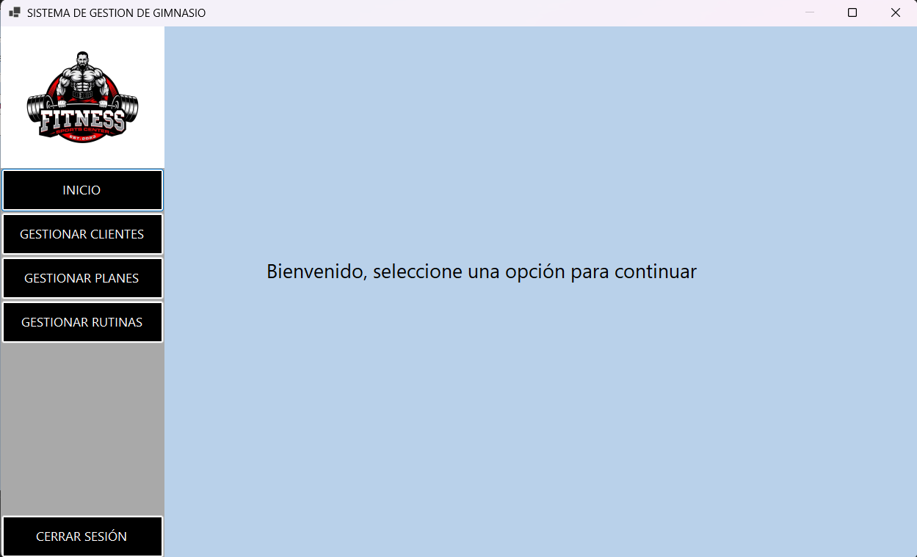
Inicio

Gestionar Clientes
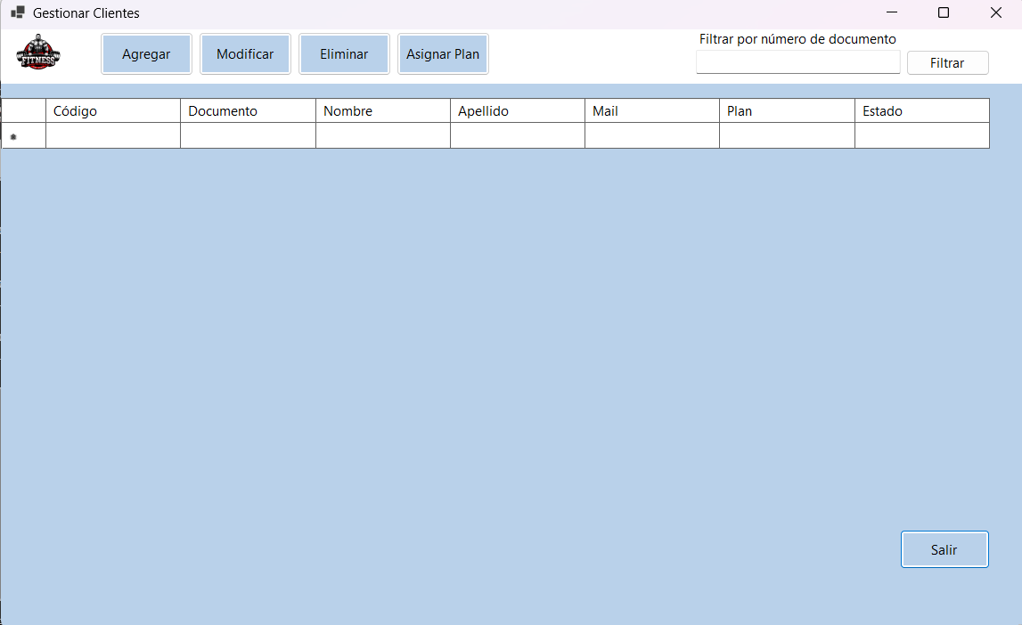
Cliente
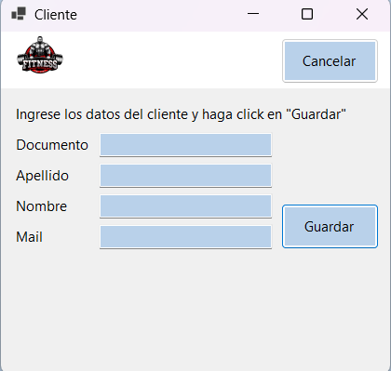

Gestionar Planes
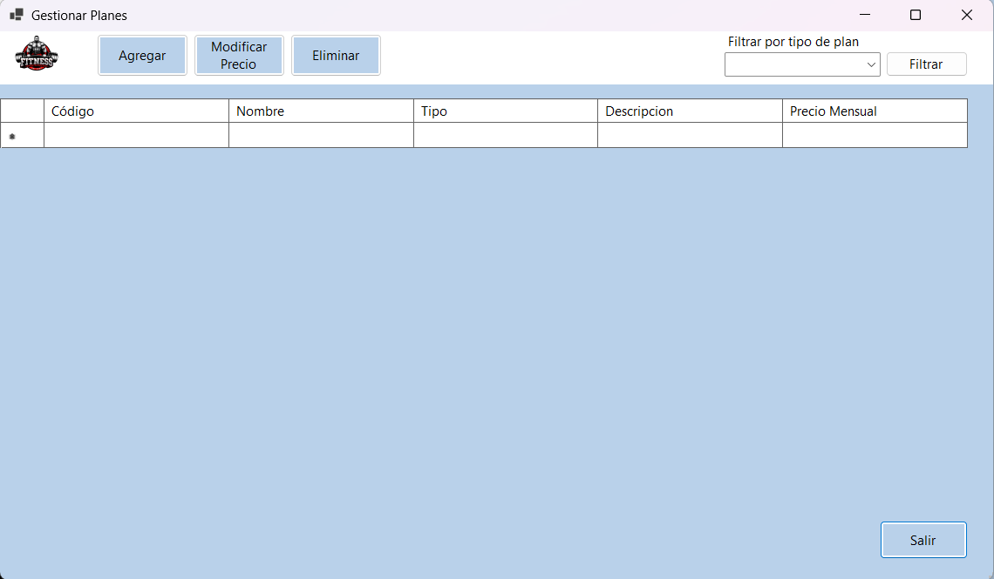
Gestionar Rutina
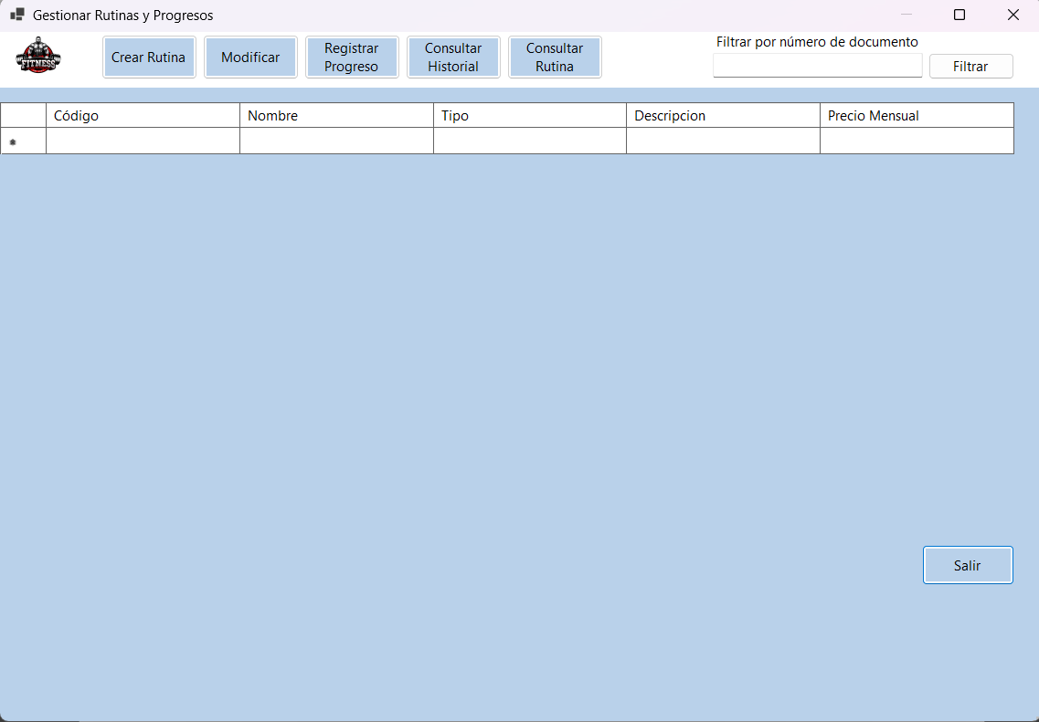

Diagramas de Actividad
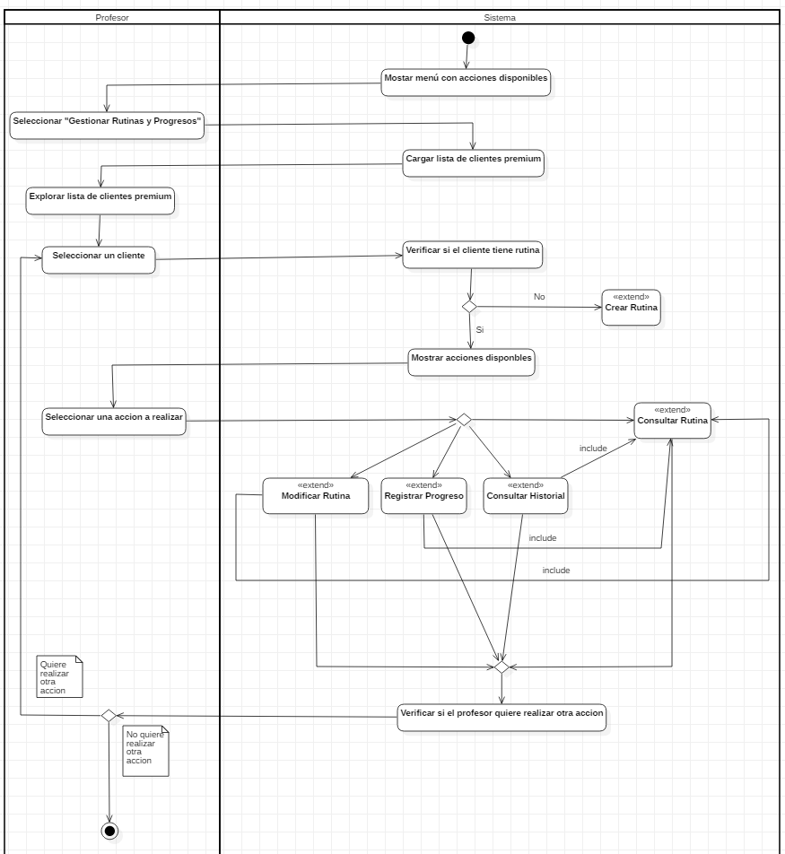
DA – Gestionar Rutinas y Progresos

DA – Gestionar Clientes
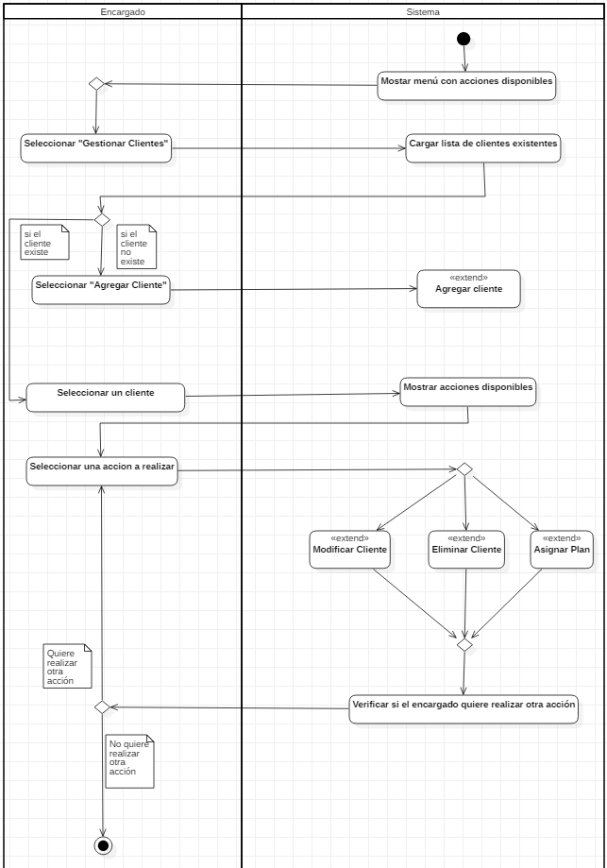

DA- Gestionar Clases
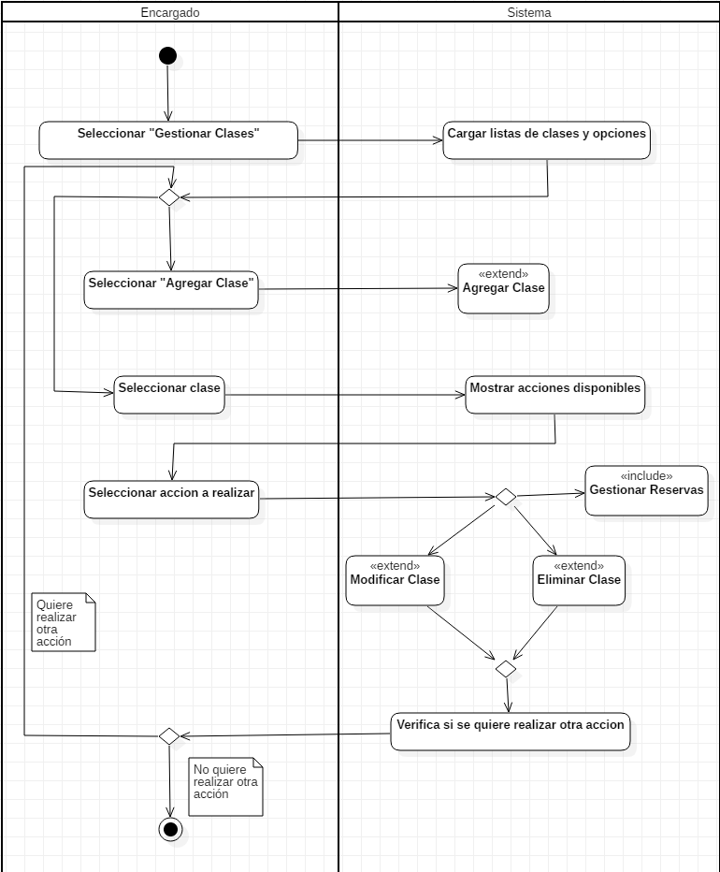

DA- Gestionar Reservas
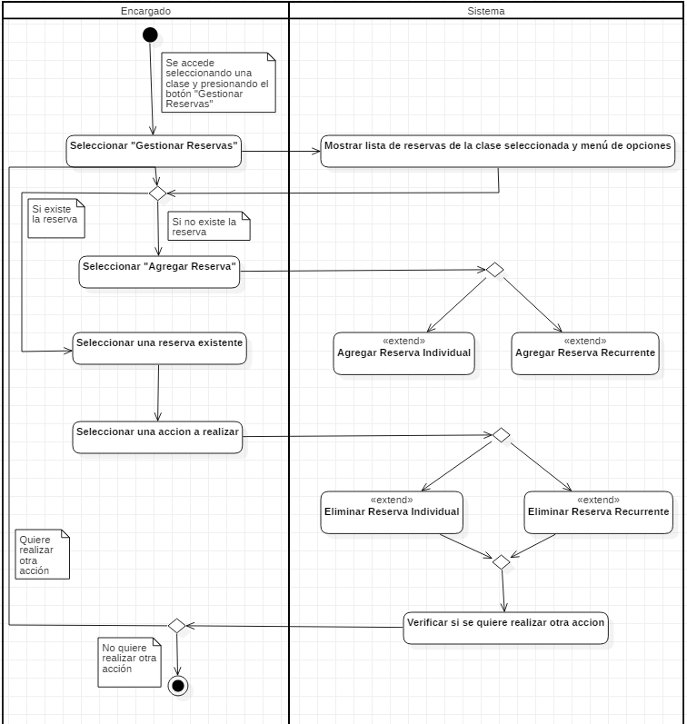

Casos De Uso

Dominio de casos de uso
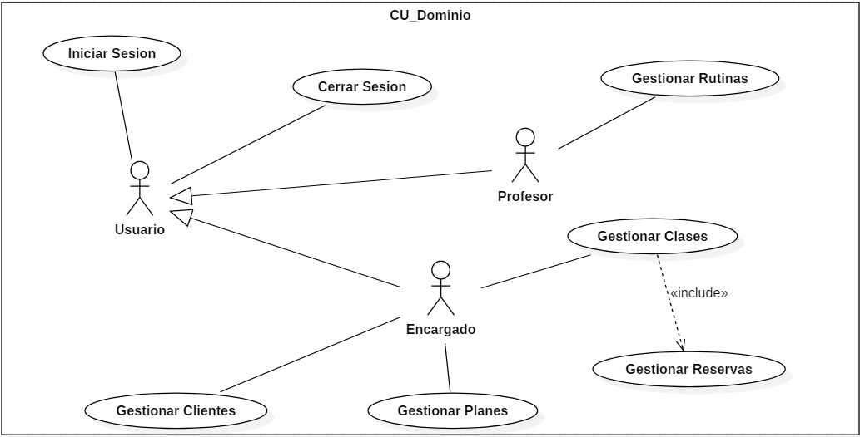

Gestionar Clientes
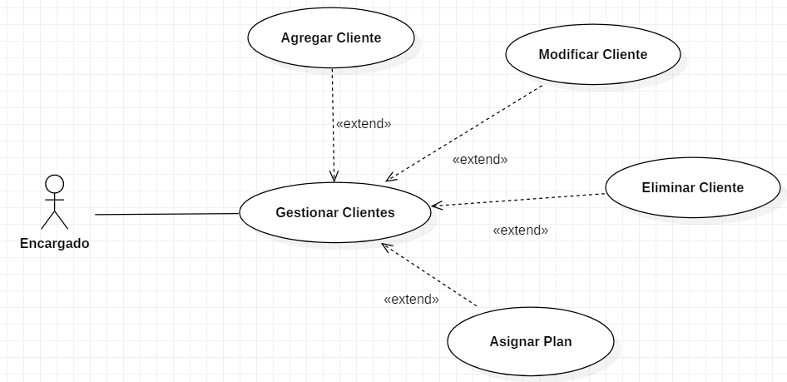

CUD03 – Gestionar Clientes

CUD04 – Agregar Cliente

CUD05 – Modificar Cliente

CUD06 – Eliminar Cliente

CUD07 – Asignar Plan

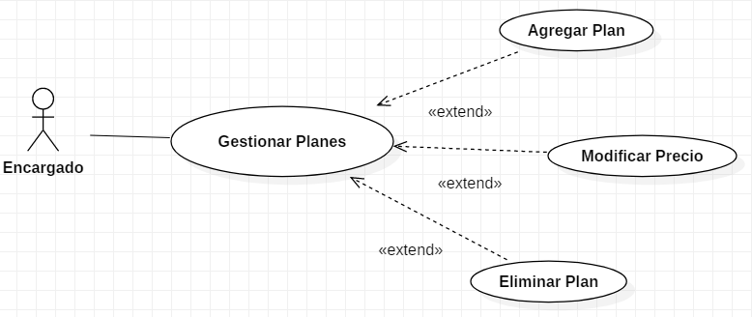
Gestionar Planes

CUD08 – Gestionar Planes

CUD09 – Agregar Plan

CUD10 – Modificar Precio

CUD11 – Eliminar Plan

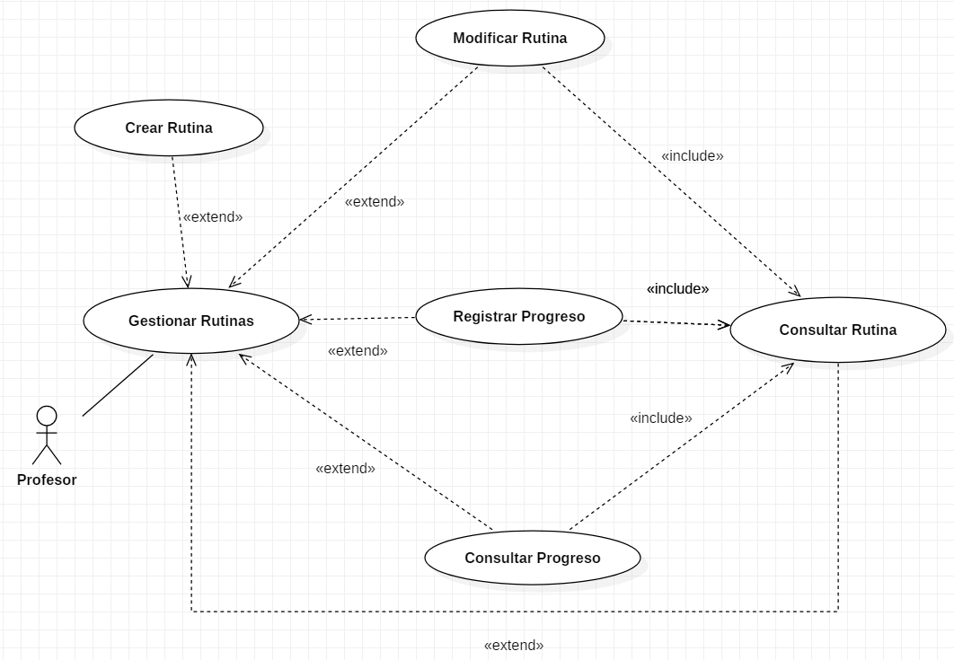
Gestionar Rutinas y Progresos

CUD12 – Gestionar Rutinas y Progresos

CUD13 – Crear Rutina Personalizada

CUD14 – Modificar Rutina

CUD15 – Registrar Progreso

CUD16 – Consultar Historial de Progreso

CUD17 – Consultar Rutina

Gestionar Clases
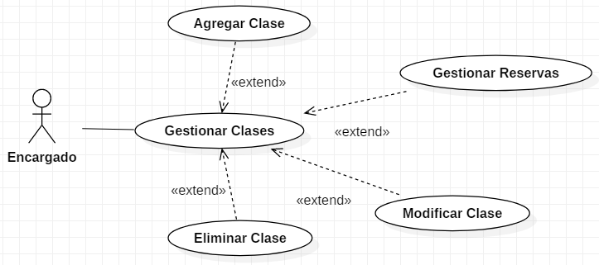
CUD18 – Gestionar Clases

CUD19 – Agregar Clase

CUD20 – Modificar Clase

CUD21 – Eliminar Clase

Gestionar Reservas

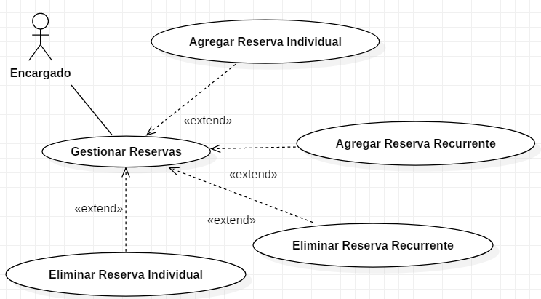
CUD22 – Gestionar Reservas

CUD23 – Agregar Reserva Individual

CUD24 – Agregar Reserva Recurrente

CUD25 – Eliminar Reserva Individual

CUD26 – Eliminar Reserva Recurrente

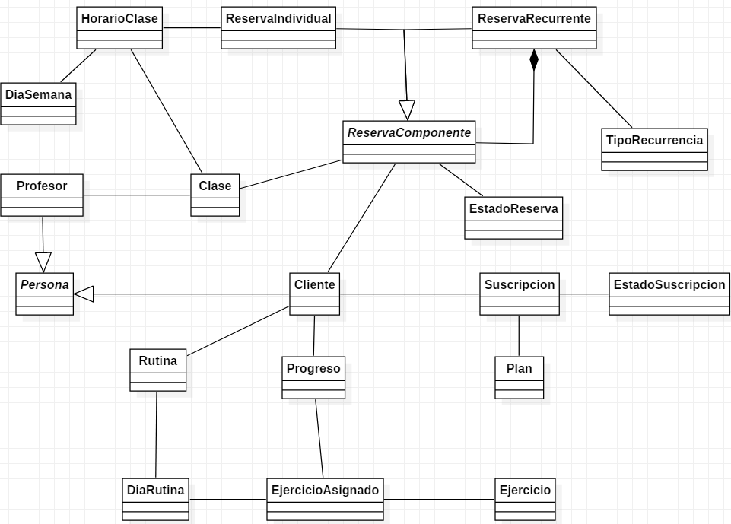
Modelo de dominio

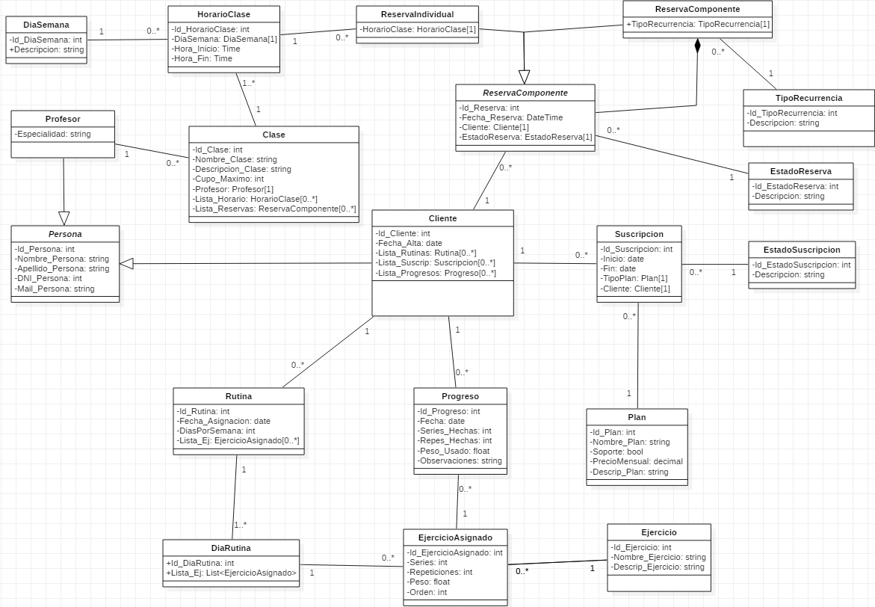
Modelo de dominio actualizado

1era iteración: Gestión de Rutinas y Progresos(Parte inferior del modelo de dominio).
2da iteración: Gestión de Clases y Reservas(Parte superior del modelo de dominio).

Diagramas de Secuencias (CORE)

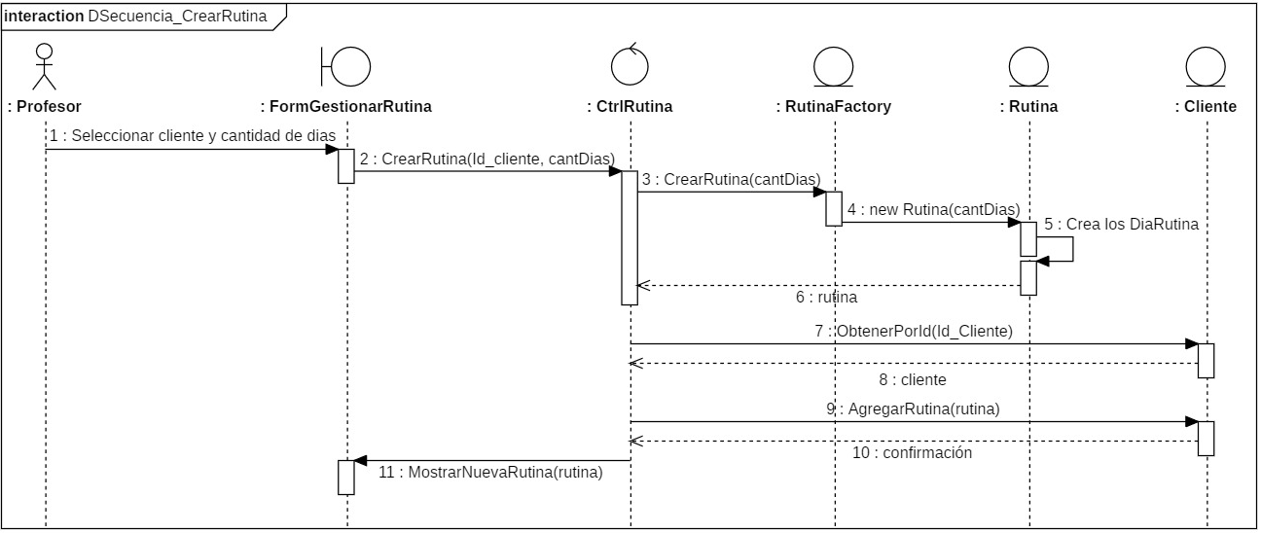
Crear Rutina

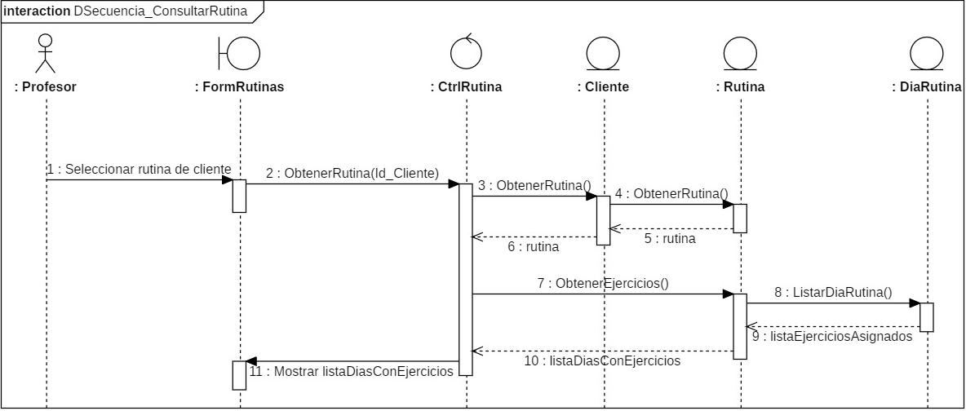
Consultar Rutina

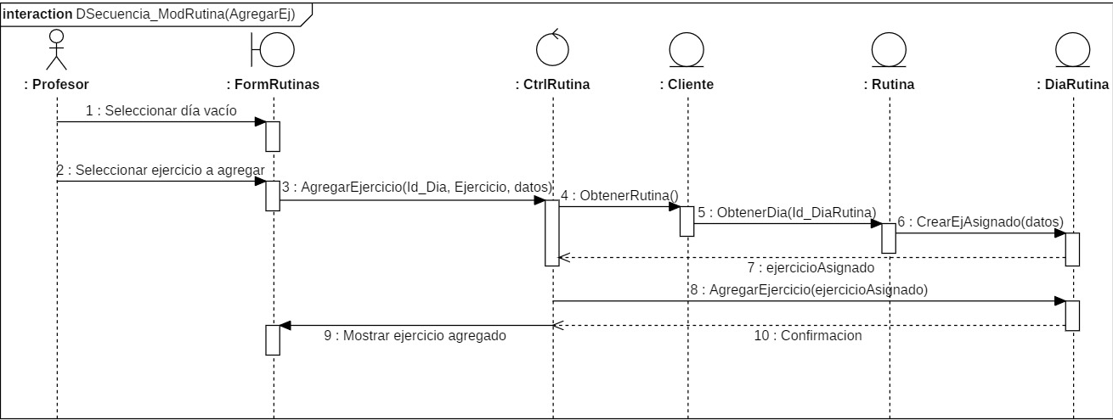
Modificar Rutina – Agregar Ejercicio

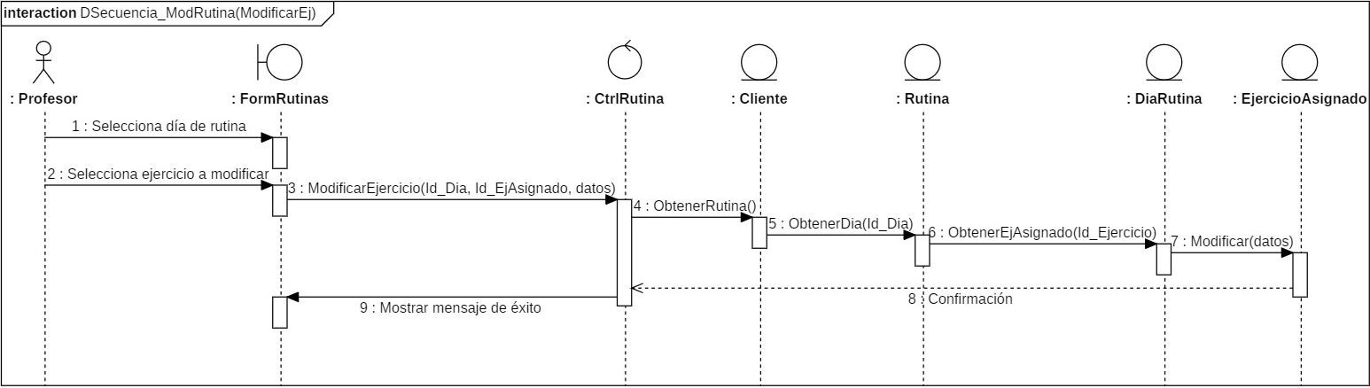
Modificar Rutina – Modificar Ejercicio

Registrar Progreso
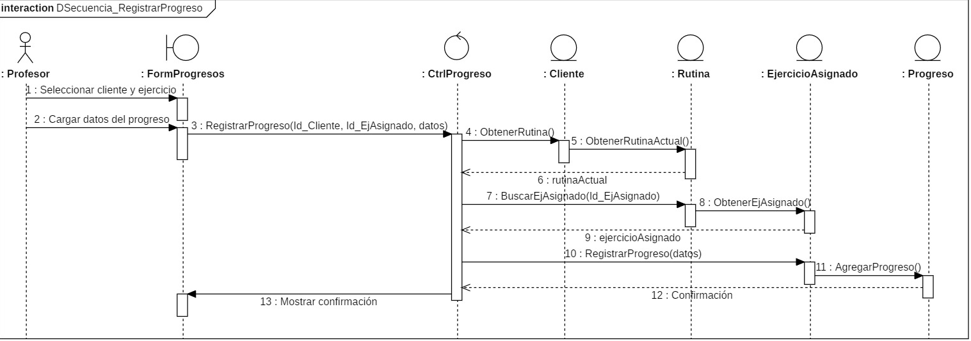

Consultar Progreso
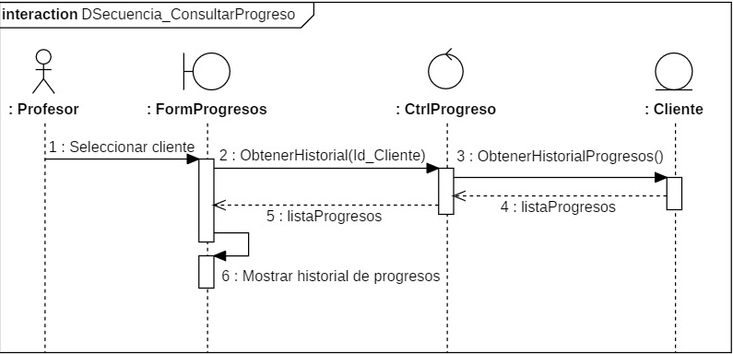

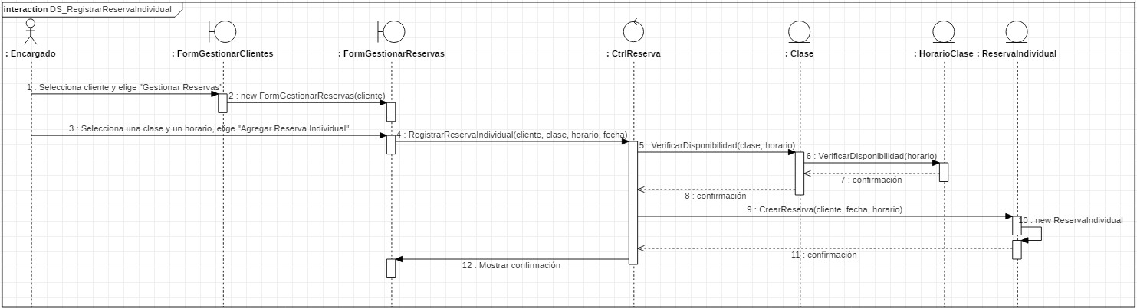
Registrar Reserva Individual (2da iteración)

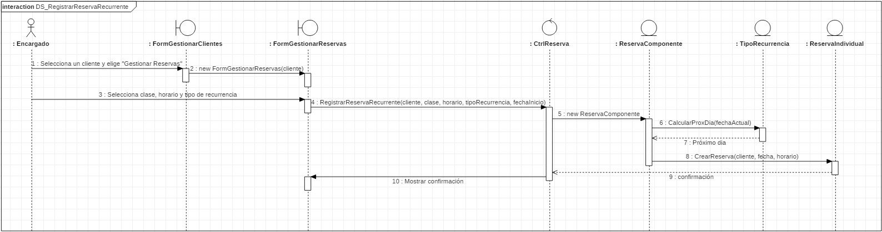
Registrar Reserva Recurrente (2da iteración)

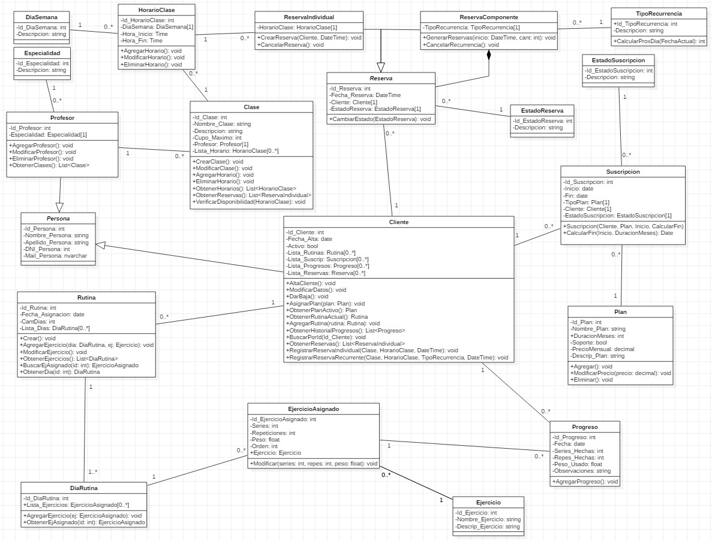
Diagrama de clases

Persistencia

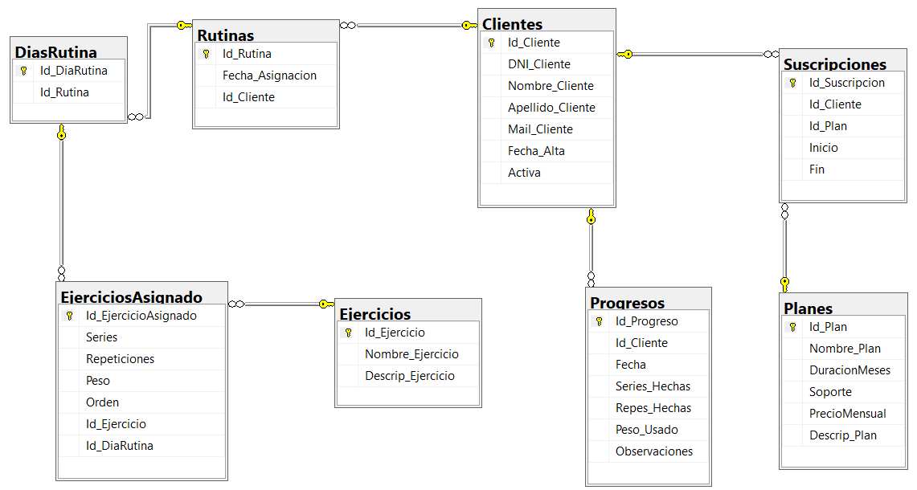
Diagrama de la Base de Datos

Query de creación de la Base de Datos
create database Diploma
use Diploma

CREATE TABLE Clientes (
Id_Cliente INT PRIMARY KEY,
DNI_Cliente INT NOT NULL,
Nombre_Cliente VARCHAR(100),
Apellido_Cliente VARCHAR(100),
Mail_Cliente VARCHAR(30),
Fecha_Alta DATE,
Activa BIT
);

CREATE TABLE Ejercicios (
Id_Ejercicio INT PRIMARY KEY,
Nombre_Ejercicio VARCHAR(100),
Descrip_Ejercicio NVARCHAR(150)
);

CREATE TABLE Rutinas (
Id_Rutina INT PRIMARY KEY,
Fecha_Asignacion DATE,
Cant_Dias INT,
Id_Cliente INT,
FOREIGN KEY (Id_Cliente) REFERENCES Clientes(Id_Cliente)
);

CREATE TABLE DiasRutina (
Id_DiaRutina INT PRIMARY KEY,
Id_Rutina INT,
FOREIGN KEY (Id_Rutina) REFERENCES Rutinas(Id_Rutina)
);

CREATE TABLE EjerciciosAsignado (
Id_EjercicioAsignado INT PRIMARY KEY,
Series INT,
Repeticiones INT,
Peso FLOAT,
Orden INT,
Id_Ejercicios INT,
Id_DiasRutina INT,
FOREIGN KEY (Id_Ejercicio) REFERENCES Ejercicios(Id_Ejercicio),
FOREIGN KEY (Id_DiaRutina) REFERENCES DiasRutina(Id_DiaRutina)
);

CREATE TABLE Planes (
Id_Plan INT PRIMARY KEY,
Nombre_Plan VARCHAR(100),
DuracionMeses INT NOT NULL,
Soporte BIT,
PrecioMensual DECIMAL(10,2),
Descrip_Plan nvarchar(150)
);

CREATE TABLE Suscripciones (
Id_Suscripcion INT PRIMARY KEY,
Id_Cliente INT,
Id_Plan INT,
Inicio DATE,
Fin DATE,
FOREIGN KEY (Id_Cliente) REFERENCES Clientes(Id_Cliente),
FOREIGN KEY (Id_Plan) REFERENCES Planes(Id_Plan)
);

CREATE TABLE Progresos (
Id_Progreso INT PRIMARY KEY,
Id_Cliente INT,
Fecha DATE,
Series_Hechas INT,
Repes_Hechas INT,
Peso_Usado DECIMAL(10,2),
Observaciones NVARCHAR(150),
FOREIGN KEY (Id_Cliente) REFERENCES Clientes(Id_Cliente)
);

